PEDONI ISOLATI SENZA UN PEDONE LIBERO

Qui le possibilità di patta per il difensore aumentano, soprattutto se l'attaccante non dispone di mosse d'attesa. I fattori che principalmente influiscono sul risultato finale sono la posizione dei Re e l'opposizione. In linea generale, in questo tipo di finale il difensore deve cercare di limitare quanto più possibile la mobilità dei pedoni avversari; per contro l'attaccante dovrà cercare invece di mantenerla e, laddove sia possibile, avanzare col proprio Re.

Anche la teoria delle case critiche ci viene in aiuto. Supponendo che l’attaccante riesca a forzare il cambio di uno dei suoi pedoni con quello avversario, bisogna ricordare che - per vincere - il Re deve essere in grado di entrare nel campo critico del restante pedone. Quindi più avanti si trova il monarca, più possibilità avrà di entrarci.
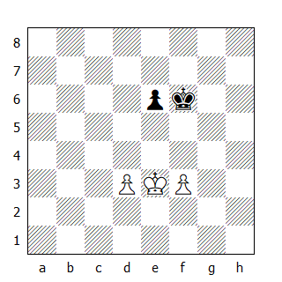

Nella posizione qui sopra raffigurata, il risultato finale dipende da chi ha il tratto: se lo ha il Bianco, vince, viceversa il finale è patto.

Mossa al Bianco:

1.Re4
Dopo 1.f4 Rf5 2.d4 Rf6 3.Re4 Rf7 4.Re5 Re7, il Bianco non può fare progressi; per esempio 5.d5 exd5 6.Rxd5 Rf7 ecc.

Anche dopo 1.d4 Rf5 2.Re2 Rf4 3.Rf2 Rg5 (ma non 3...Rf5? 4.Re3 Rg5 5.Re4 Rf6 6.Rf4 Rf7 7.Re5 Re7 e adesso il tempo di riserva 8.f4 permette al Bianco di conquistare l'opposizione) 4.Re3 Rf5, il Nero tiene la posizione, mentre l'immediata 1.Rf4 incontra 1...e5+ 2.Re4 Re6 3.f4 exf4 4.Rxf4 Rd6 ecc.

1...Rf7 2.Re5
Ora grazie ai due tempi di riserva offertigli dai pedoni, il Bianco può conquistare l'opposizione e conquistare la casa critica dietro al pedone nero, garantendosi la vittoria.

2...Re7 3.f4
Naturalmente va bene anche la spinta del pedone 'd'.

3...Rd7 4.Rf6 Rd6 5.Rf7 Rd7
Impedendo l'accesso alla casa critica e8, ma solo per un attimo.

6.d4! Rd6 7.Re8 Rd5 8.Re7 e vince.

Mossa al Nero:

1...e5! 2.f4
Abbiamo visto in precedenza che 2.Re4 Re6 oppure 2.Re2 Rf5 3.Rf2 Rf4 non sono efficaci, come peraltro anche il seguito 2.Rd2 Re6 3.Rc3 Rd5 ecc.

2... Rf5! (ma non 2...exf4+? 3.Rxf4) e dopo il cambio di pedoni, la patta sarà inevitabile.

Abbiamo visto nell'esempio precedente il ruolo importante che riveste l'opposizione in simili finali. Con le prossime posizioni approfondiamo l'argomento, perché ci sono alcuni dettagli fondamentali da conoscere, onde evitare di trattarli con superficialità.
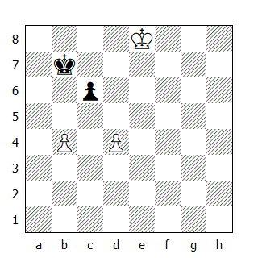

Nella posizione qui sopra raffigurata, se la mossa è al Bianco la vittoria è garantita dalla conquista della casa critica c8 dopo 1.Rd7 (opposizione), ma se tocca al Nero muovere, questi può pareggiare solo adottando l'opposizione corretta!

1...Ra8!
Opposizione lontana! Non va bene invece 1...Rc8? per 2.Re7 Rc7 3.Re6 Rc8 4.Rd6 e vince.

2.Rd8
Neppure 2.b5 funziona per 2...Rb7! ecc.

2...Rb8 3.Rd7 Rb7 ecc.

In questo caso, l'opposizione lontana ha messo "fuori gioco" la variabile rappresentata dal pedone nero, garantendo al difensore il mantenimento dell'opposizione indipendentemente dalle mosse che può effettuare il Bianco.

Nella prossima posizione (uno studio di Mandler) i Re non si trovano sulla medesima traversa. Così si potrebbe pensare di adottare l'opposizione virtuale, ma in questo caso non funziona!
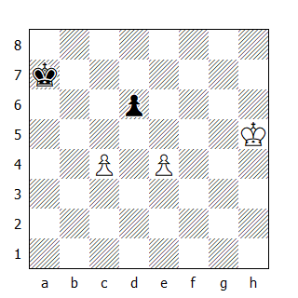

1.Rg5? Rb7 2.Rf5 Rc7 e adesso, essendo impossibile proseguire con 3.Re5, il Bianco deve cedere l'opposizione: per esempio 3.Re6 (oppure 3.Rf6 Rb6!) 3...Rc6 ecc.

La vittoria segue un altro corso:

1.Rg6! Ra6 2.Rg7 Ra7 3.Rg8 Ra8 4.c5! e il pedone bianco promuove per primo.

Se tuttavia spostiamo di una traversa verso l'alto i Re, la vittoria è possibile anche utilizzando l'opposizione virtuale:
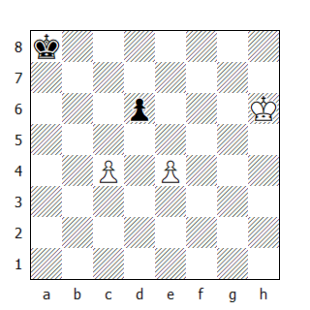

1.Rg6! Ra7 2.Rg7! Rb7 3.Rf7 Rc8 4.Re8 ecc.

Qual è la differenza fra le due posizioni? Nella seconda il Bianco ha messo "fuori gioco" il pedone nero ottenendo l'opposizione (seppur virtuale) sistemandosi sulla traversa del fante avversario.

Quindi, mentre è piuttosto semplice accertarsi se l'opposizione orizzontale, verticale o diagonale è efficace, per quella virtuale bisogna stare attenti anche alle case sulle quali i pedoni esercitano l'influenza. Di conseguenza l'attaccante, per avere la sicurezza che essa sia efficace, deve ottenerla sulla traversa dove si trova il pedone o su quelle a lui retrostanti.

In quest'ultimo esempio (uno studio di Dedrle) vediamo in pratica quello appena detto.
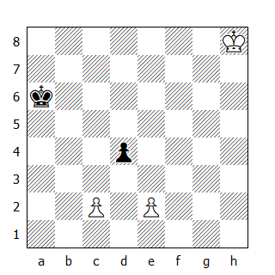

Con la mossa a disposizione, il Nero patterebbe giocando 1...Rb6!

1.Rg8!
L'obiettivo principale del Bianco è di conquistare una delle case critiche dietro il pedone d4.

1...Rb6 2.Rf8! Rc6
Su altre mosse, il Bianco replica conseguentemente, mantenendo l'opposizione (virtuale o lontana): 2...Rb5 3.Rf7!, oppure 2...Ra6 3.Re8!, ovvero 2...Ra7 3.Re7!

3.Re8! Rd6 4.Rf7
Naturalmente anche 4.Rd8 vince, tuttavia è interessante ancora una volta notare che il Nero non è in grado di mantenere l'opposizione a causa dell'ostruzione creata dal proprio pedone.

4...Rd7 5.Rf6 Rd6 6.Rf5 Rd5 7.Rf4 e adesso il Nero deve cedere l'opposizione, permettendo al Bianco di conquistare la casa critica: 7...Rc4 8.Re4 ecc.

PEDONI DOPPIATI

In questo caso le possibilità di vittoria sono quasi sempre legate alla disponibilità di mosse "d'attesa" da parte dei fanti.

Nel primo esempio, l'attiva posizione del Re Nero sembrerebbe garantire buone possibilità di patta, ma le due mosse a disposizione del pedone bianco risulteranno decisive per definire il risultato finale.
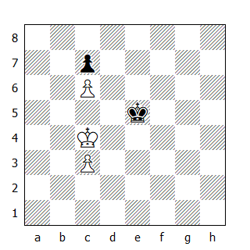

1.Rc5
Alla patta conduce invece 1.Rb5? Rd5 (se la mossa ora fosse al Nero, il Bianco vincerebbe: questo ci fa capire che se il pedone bianco anziché in c3 fosse in c2, 1.Rc5 risulterebbe effettivamente vincente - 1...Rd5 2.c3! ecc.) 2.c4+ Rd6 3.c5+ Rd5.

1...Re6
Il tentativo di mantenere attivo il Re non aiuta il Nero: 1...Re4 2.c4 Re5 3.Rb4! (ma non 3.Rb5? Rd6 4.c5+ Rd5 ecc.) 3...Re6 4.Ra5 Rd6 (la triangolazione ha permesso al Bianco di conquistare il tempo necessario per attaccare efficacemente il pedone avversario) 5.Rb5 Re6 6.Ra6 Rd6 7.Rb7 ecc.

2.c4
Forzata, ma sufficiente. Dopo 2.Rb5 si rientra nella variante appena vista.

2...Re7 3.Rb4!
Come già visto 3.Rb5? Rd6 conduce alla patta.

3...Rd8 4.Ra5
4.Rb5 non compromette la vittoria, tuttavia per ottenerla bisogna rientrare nella variante principale: 4...Rc8 5.Rc5 Rd8 6.Rb4! Rc8 7.Rb5 ecc.

4...Rc8 5.Rb5
Dopo 5.Ra6 Rb8 il Re deve tornare su i suoi passi.

5...Rb8
La triangolazione del Re Bianco ha messo in zugzwang il Nero: se adesso 5...Rd8 6.Ra6 Rc8 7.Ra7 e vince.

6.Rc5 Ra7
Oppure 6...Rc8 7.Rd5 Rd8 8.Re6 Re8 9.c5! Rd8 10.Rf7, entrando nel campo critico del pedone nero.

7.Rd4
Bisogna stare attenti fino all'ultimo: 7.Rd5? Rb6 e patta.

7...Ra6 8.Re5 Rb6 9.Rd5
L'ultima e decisiva triangolazione ha avuto luogo.

9...Ra6 10.Re6 Ra7 11.Rd7 Rb6 12.c5+ e vince.

Abbiamo dunque visto che se l'attaccante dispone di mosse d'attesa coi pedoni la vittoria è quasi sempre assicurata. Ma esistono anche delle posizioni dove, con i pedoni bloccati, è il Re a decidere le sorti del finale.

Nella posizione qui sotto raffigurata, il Bianco per vincere deve conquistare una delle case critiche del pedone avversario:
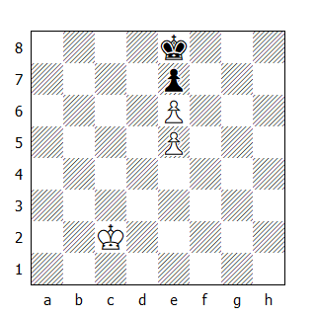
F. Prokop, 1925

1.Rd3 Rd8 2.Re4
Ma non 2.Re3? Rc7 3.Rf4 (oppure 3.Rd4 Rb6 4.Rd5 Rb5) 3...Rc6 4.Rg5 Rd5 5.Rf5 Rd4 ecc.

2...Re8
Dopo questa mossa apparentemente il Bianco sembra dover rinunciare alla vittoria: per esempio 3.Rf5 (oppure 3.Rd5, con varianti simmetriche) 3...Rf8 4.Rf4 (se 4.Rg6 allora 4...Rg8) 4...Rg7 5.Re3 Rg6 6.Re4 Rg5 7.Rd4 Rf4 8.Rd5 Rf5 ecc. Tuttavia il Bianco può costringere il Re Nero a compromettersi.

3.Re3!
Zugzwang! Ovunque si sposti il Re Nero, quello Bianco prenderà la direzione opposta.

3...Rd8 4.Rf4 Re8
Ugualmente perdente è 4...Rc7 5.Rg5 Rc6 6.Rg6 Rd5 7.Rf7 ecc.

5.Rg5 Rf8 6.Rh6 Rg8 7.Rg6 Rf8 8.Rh7 ecc. Naturalmente dopo 3...Rf8, il Bianco ripete simmetricamente la variante vincente.

Dopo aver visto le possibilità a disposizione dell'attaccante, vediamo anche un esempio di come il difensore può salvare questo genere di finale.
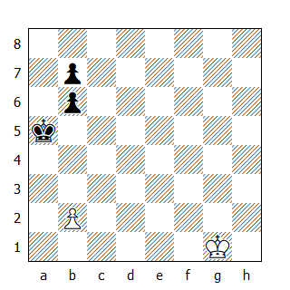
N. Grigoriev, 1935

1.Rf2 Rb4 2.Re3
Il Bianco non è in grado di difendere il pedone, quindi cerca di contrattaccare.

2...Rb3
Dopo 2...b5 il Bianco non deve cercare di difendere il pedone con 3.Rd2, perché si ritroverebbe in posizione persa dopo 3...Rb3 4.Rc1 Ra2 5.Rc2 b4 6.b3 (altrimenti seguirebbe 6. ..b3+) 6...b5, ma giocare 3.Rd4 Ra5 (oppure 3...Ra4 4.Rc5 Ra5 5.b3 b6+ 6.Rd5 Rb4 7.Rc6 Ra5 8.Rd5 ecc.) 4.Rc5 b4 5.b3 b6+ 6.Rc4 b5+ 7.Rc5.

3.Rd4 b5 4.Rd5!
Unica. 4.Rc5?? lascia il Bianco in zugzwang dopo 4...b4 5.Rb5 b6.

4...b6 5.Rc6 b4 6.Rb5!
Adesso è il Nero in zugzwang!

6...Rxb2 7.Rxb4 e la patta è assicurata.

L'altra tipologia di finale che riveste un certo interesse riguardante i pedoni doppiati è quella dove i pedoni avversari vengono a trovarsi su colonne contigue: anche in questo caso, le possibilità di vittoria sono minime - soprattutto se il Re difendente si trova nei pressi del proprio pedone - tuttavia esistono delle eccezioni.

Nel seguente studio di Grigoriev, viene illustrato il caso più sfavorevole per l'attaccante (pedoni su colonna di torre), tuttavia la pessima posizione del Re Nero permette al Bianco di vincere il finale.
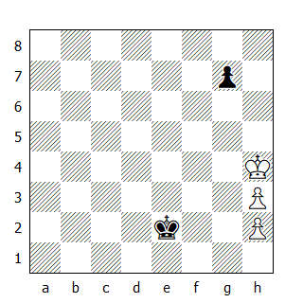
N. Grigoriev, 1932

1.Rg3!
Unica! Il tentativo di attaccare immediatamente il pedone nero fallisce: 1.Rg5? Rf2 2.Rg6 Rg2 3.h4 Rh3 4.h5 Rg4! (ma non 4...Rh4? 5.h3! e vince) 5.h3+ Rh4.

1...Re3
L'alternativa 1...Rf1 permette l'immediata avanzata del pedone libero: 2.h4 Rg1 (se invece 2...g6, allora 3.Rf4! Rg2 4.h5! gxh5 5.h4 e vince) 3.h5 (anche 3.h3 vince, ma la mossa del testo è più logica ed anche più rapida) 3...Rh1 4.h6! gxh6 5.h4 (è curioso notare che adesso 5.h3? conduce solo alla patta: 5...Rg1 6.h4 Rf1 7.h5 Re2 8.Rg4 Re3 9.Rf5 Rd4 10.Rg6 Re5 11.Rxh6 Rf6 ecc.) 5...Rg1 6.h5 Rf1 7.Rg4 Rg2 8.Rf5 Rg3 9.Rg6 ecc.

2.h4 Re4 3.Rg4
Mantenendo l'opposizione ed impedendo così al Re Nero di occupare la colonna 'f'.

3...Re5 4.Rg5 Re4 5.h5
Errata è l'immediata 5.Rg6?, cui seguirebbe 5...Rf4 6.h3 Rg3 7.h5 Rh4.

5...Rf3 6.Rf5! e vince.

Un ultimo esempio, che ci permette di osservare un'anomalia tattica.
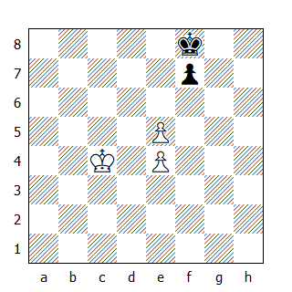
J. Crum, 1913

Se il Re Nero fosse in e7, la patta sarebbe inevitabile, ma - apparentemente - anche nella posizione raffigurata dal diagramma sembra impossibile vincere, visto che la casa critica del pedone f7 (ossia f8) è saldamente presidiata dal Nero.

In effetti il finale due pedoni contro uno è patto, ma non quello con pedoni pari!

1.e6! fxe6
Oppure 1...f6 2.Rc5 Re7 3.Rd5, o ancora 1...Re7 2.exf7 Rxf7 3.Rd5 Re7 4.Re5 e vince.

2.e5!
Ecco il punto! Il Bianco è in grado di occupare la casa critica del pedone nero.

2...Re7 3.Rc5 Rd7 4.Rb6 ecc.

